Samoštúdium počas obmedzenia školskej prevádzky 20.04.2020 – 24.04.2020
Slovenský jazyk a literatúra VII. C – 5. roč.
Matej Bužo, Vanesa Bužová, Ján Cina, František Čikala, Jana Turtáková

Vybrané slovo pýr
Slovo pýr označuje burinu.
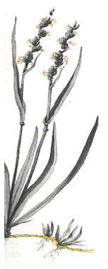
1. Napíš odpovede na otázky.
- Čo je pýr? (rastlina, burina, mašľa)
- Kde rastie pýr? (pri ceste, na poli, v záhrade)
- Ničíme pýr? Prečo? (škodlivá rastlina, liečivá bylina)
2. Doplň slovo pýr.
.................. rastie popri cestách, na poli.
................ na poli ničíme. Husi šklbali ............... . Môžeme uvariť z ................ čaj?
3. Napíš slová po písmenách.
pýr prepych opýtať sa pýrový pýšiť sa opica
piští píla pýcha Vzor: opica = o – p – i – c – a
Vybrané slovo pýriť sa

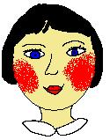
Slovo pýriť sa znamená červenať sa.
pýr = červeň na tvári

1. Odpíš zvýraznené slová.
Jano sa zapýril pri tanci. Aj my sa pýrime, keď nás chvália. Zapýrený človek má červenú tvár. Od hanby sa pýri až po uši.

2. Slová napíš po slabikách. Utvor vety na slová z 2. stĺpca.
Pýrový zapýriť sa pyšný písanka
Písmená pýtať sa
Vzor: pyšný = pyš - ný

3. Zlož slabiky doslov. Slová napíš.
pý / za / ril ri / pý ca / o / pi ro / pý / vý pych / pre li / šmý / ka jak / pi

Vybrané slovo pysk
KRAVA MÁ PYSK. (PAPUĽU)
Pysk- veľké zvieratá, napr. kravy, býky majú veľký pysk (papuľu)

TELIATKO MÁ PYŠTEK. (PAPUĽKU)
Pyštek- menšie zvieratká, napr. teľa, býček majú menší pyštek (papuľku)
Počujem pisk (piskot) píšťalky.
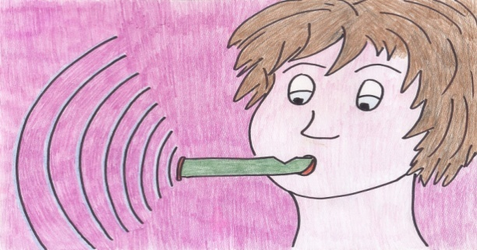
pisk, piskot - zvuk píšťalky alebo zvuk vychádzajúci z pier.
- pisk železničného výpravcu
- pisk futbalového fanúšika
- pisk na prstoch
- pisk lokomotívy
1.Čítaj. Odpíš zvýraznené slová.
- Pysk je papuľa zvieraťa. Kone, kravy, kozy majú pysk. Psovi sa penil pysk. Kôň dosahuje seno pyskom. Krčah má pyštek.
- Počuli sme pisk. Rozhodca pískal. Aj vlak pískal pred mostom. Pisk je zvuk. Piskot počujeme.
2. Doplň y/ý, i/í:
Na dopravnom ihrisku bolo počuť p_sk p_šťalky. To p_skal dopravný strážnik. Jeho p_skot pomáha riadiť dopravu na ihrisku a cestách. Aj Paľko vie p_skať na vŕbovej p_šťalke. Jeho p_skot je hlasný. Začuli ho i kravy na pastve, zdvihli p_sk a začali utekať. Keď Paľo prestal p_skať, kravy zastali. A tak si nezbedný chlapec sadol do trávy a jedol chutné p_rohy od svojej mamičky.

ZAPAMÄTAJ SI PYSK - papuľa zvieraťa
PISK - zvuk, hvizd, ktorý počuješ

Cvičenia napísať do zošita odfotiť a poslať na mzubkova9@gmail.com alebo Messenger.

Čítanie: čítať texty – Povedz správne – s. 82, Snežienky – s.83, Žienka snežienka – s. 83.

